广州大学学生实验报告

开课学院及实验室： 理学楼526 年 月 日
学院 | 数学与信息科学学院 |  | 年级、专业、班 | 信安151 | 姓名 | 陈华展 | 学号 | 1515300024
实验课程名称 |  | 数据库原理与应用试验 |  |  |  |  | 成绩
实验项目名称 |  | 数据库定义实验 |  |  |  |  | 指导老师
- 实验目的
本实验目的是使学生掌握数据库设计的基本技术，通过学习SQL、Transact-SQL、Microsoft SQL server 管理器与查询分析器的使用方法，加深对Microsoft SQL server软件使用的与理解。熟练掌握创建和管理数据库，定义表与维护表、创建和管理索引等操作的方法。具体目标如下:
（1）掌握Microsoft SQL server的启动与使用
（2）掌握使用管理工具创建数据库、删除数据库
（3）掌握用SQL语句创建数据库 、修改数据库 、删除数据库
（4）掌握使用管理工具创建表、删除表、修改与查看表结构
（5）掌握用SQL语句创建表 、修改表 、删除表
二、实验内容和要求
1.创建数据库和查看数据库属性
2. 删除数据库
3.新建表并定义表的完整性约束和索引；
4、查看和修改表结构
5. 删除表
三、实验过程与结果截图
1．创建数据库
（1）在SQL Server配置管理器中启动运行SQL server，并打开Menagement Studio在数据库的目录树中新建一个数据库，并将其命名，并把数据库的保存位置改到要求的位置
（２）在常规（General）页框中，要求用户输入数据库名称。
（３）点击数据库文件（Data Files）部分，该页框用来输入数据库文件的逻辑名称、存储位置、初始容量大小和所属文件组名称。
（４）设置事务日志文件信息。
（５）单击“确定”按钮，则开始创建新的数据库并在新建数据库的属性对话框中输入数据库名

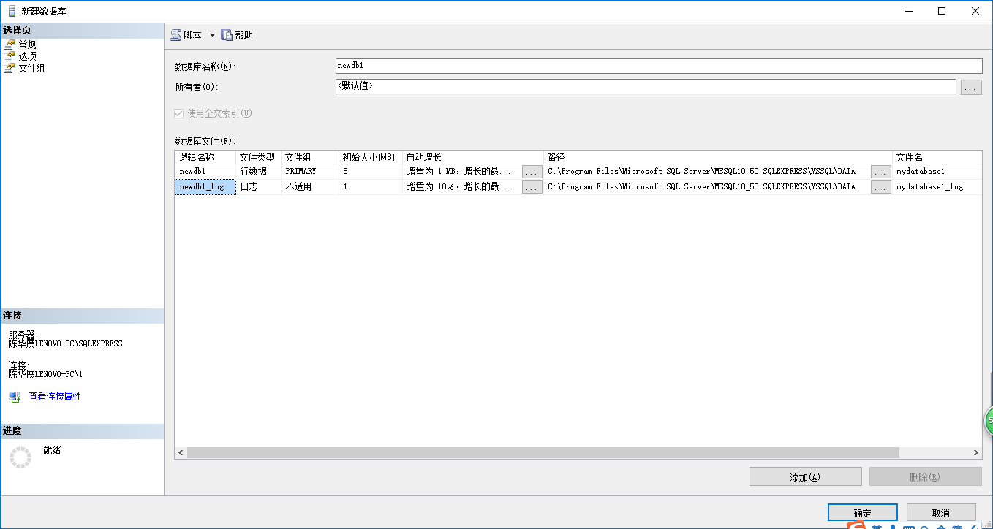
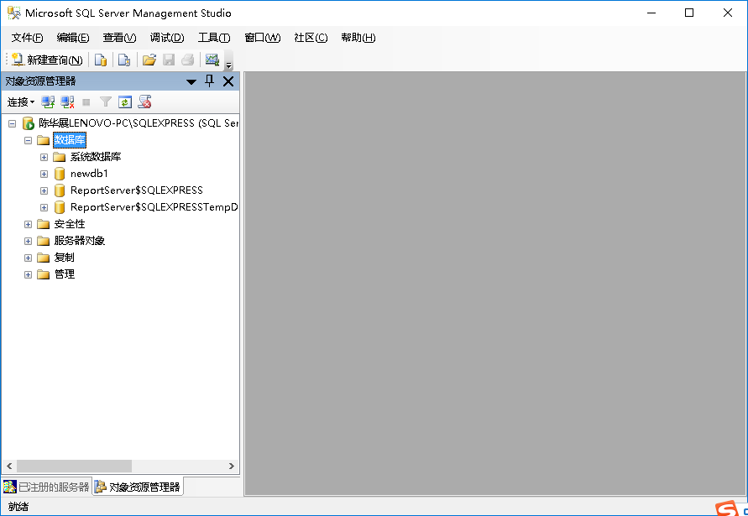
2．创建新建表
请按下面的要求新建表，这是前一阶段设计的对象与联系，现将其转换为关系数据库中用表来表示：
学生(学号、姓名、性别、生日、系编号)
教师(教师编号，姓名，职称，性别，系编号)
课程(课程号、课程名，学分，先修课)
教室(教室编号，多媒体，座位)
系别（系编号,系名，办公楼，电话，所属学院）
表间的联系也用表来表示：
讲授（教师号，课程号）
选修（学号，课程号，成绩）
授课地（课程号，教室号）
属于（教师号，系名）
拥有（系名，学号）
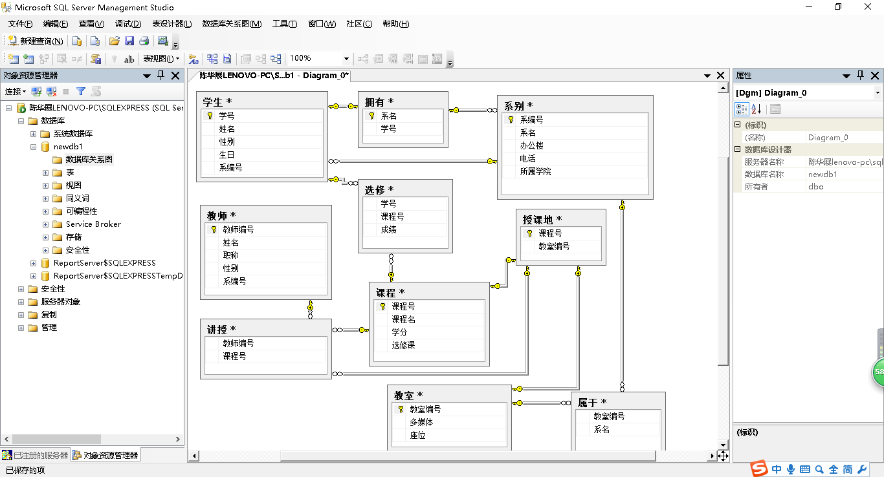

- 实验总结与心得体会
这次实验是这门课程的第一次实验，介绍的知识都很基础，目的是带我们了解SQL Server 2008的部分基础功能，学会从SQL Server 2008 联机丛书中获取有关该软件的相关信息，掌握SQL Server Management环境的基本操作，还介绍了服务器的管理和注册以及利用SQL语言查看数据库中的信息。在输入书上的代码时，我发现SQL Server Management有代码补全的功能，虽然这些代码连起来看上去很乱，但仔细比较一下就会发现很多代码都是很类似甚至是重复的，所以我猜SQL语言应该不会很难学。

